**新桥街道中心幼儿园小四班幼儿活动状况记录表**

2024.10.31

观察对象：小四班全体幼儿

观察者：王婷、高睿

观察目标：了解目标幼儿入园初期的适应能力

|  |  |  |  |  |  |
| --- | --- | --- | --- | --- | --- |
| 学号 | 姓名 | 情绪 | 午餐情况 | 午睡情况 | 备注 |
| 1 | 祝嘉沁 | ○ | ○ | ○ |  |
| 2 | 刘语辰 | ○ | △ | ○ |  |
| 3 | 刘若熙 | ○ | ○ | ○ |  |
| 4 | 吴锦奕 | — | — | — |  |
| 5 | 谌昱昕 | ○ | ○ | ○ |  |
| 6 | 汤语桐 | ○ | ○ | ○ |  |
| 7 | 薛宇程 | ○ | △ | ○ |  |
| 8 | 翁鸿泽 | ○ | △ | ○ |  |
| 9 | 顾奕凯 | ○ | ○ | ○ |  |
| 10 | 刘瑞麟 | — | — | — |  |
| 11 | 代霄 | ○ | △ | ○ |  |
| 12 | 冯育泽 | △ | △ | ○ |  |
| 13 | 吴沐萱 | ○ | ○ | ○ |  |
| 14 | 孙堇禾 | ○ | ○ | ○ |  |
| 15 | 陆博渊 | ○ | △ | ○ |  |
| 16 | 宋陈凯 | ○ | ○ | ○ |  |
| 17 | 韩雨彤 | ○ | △ | ○ |  |
| 18 | 黄宇骞 | ○ | ○ | ○ |  |
| 19 | 高蝶珺 | ○ | ○ | ○ |  |
| 20 | 吴沐泽 | ○ | ○ | ○ |  |
| 21 | 万弘一 | — | — | — |  |
| 22 | 张艺彤 | ○ | ○ | ○ |  |
| 23 | 李泓硕 | ○ | △ | ○ |  |
| 24 | 张心瑶 | — | — | — |  |

观察内容：观察目标幼儿来园、午餐、午睡的情况

情绪：稳定○、不稳定△

午餐：吃完○、没吃完△

午睡：入睡○、未入睡△

**评价与分析：**

今日我们小四班来园21人，3位小朋友病假,。通过我们老师的观察记录，冯育泽小朋友早上还有一点情绪，其他小朋友们今天情绪都很好，能高高兴兴来幼儿园，进入班级后能选择自己喜欢的游戏并自主进餐。今天午餐时小朋友们都能自己主动把饭吃掉，个别小朋友有些挑食。今天宝贝们都睡着了。

**游戏：**

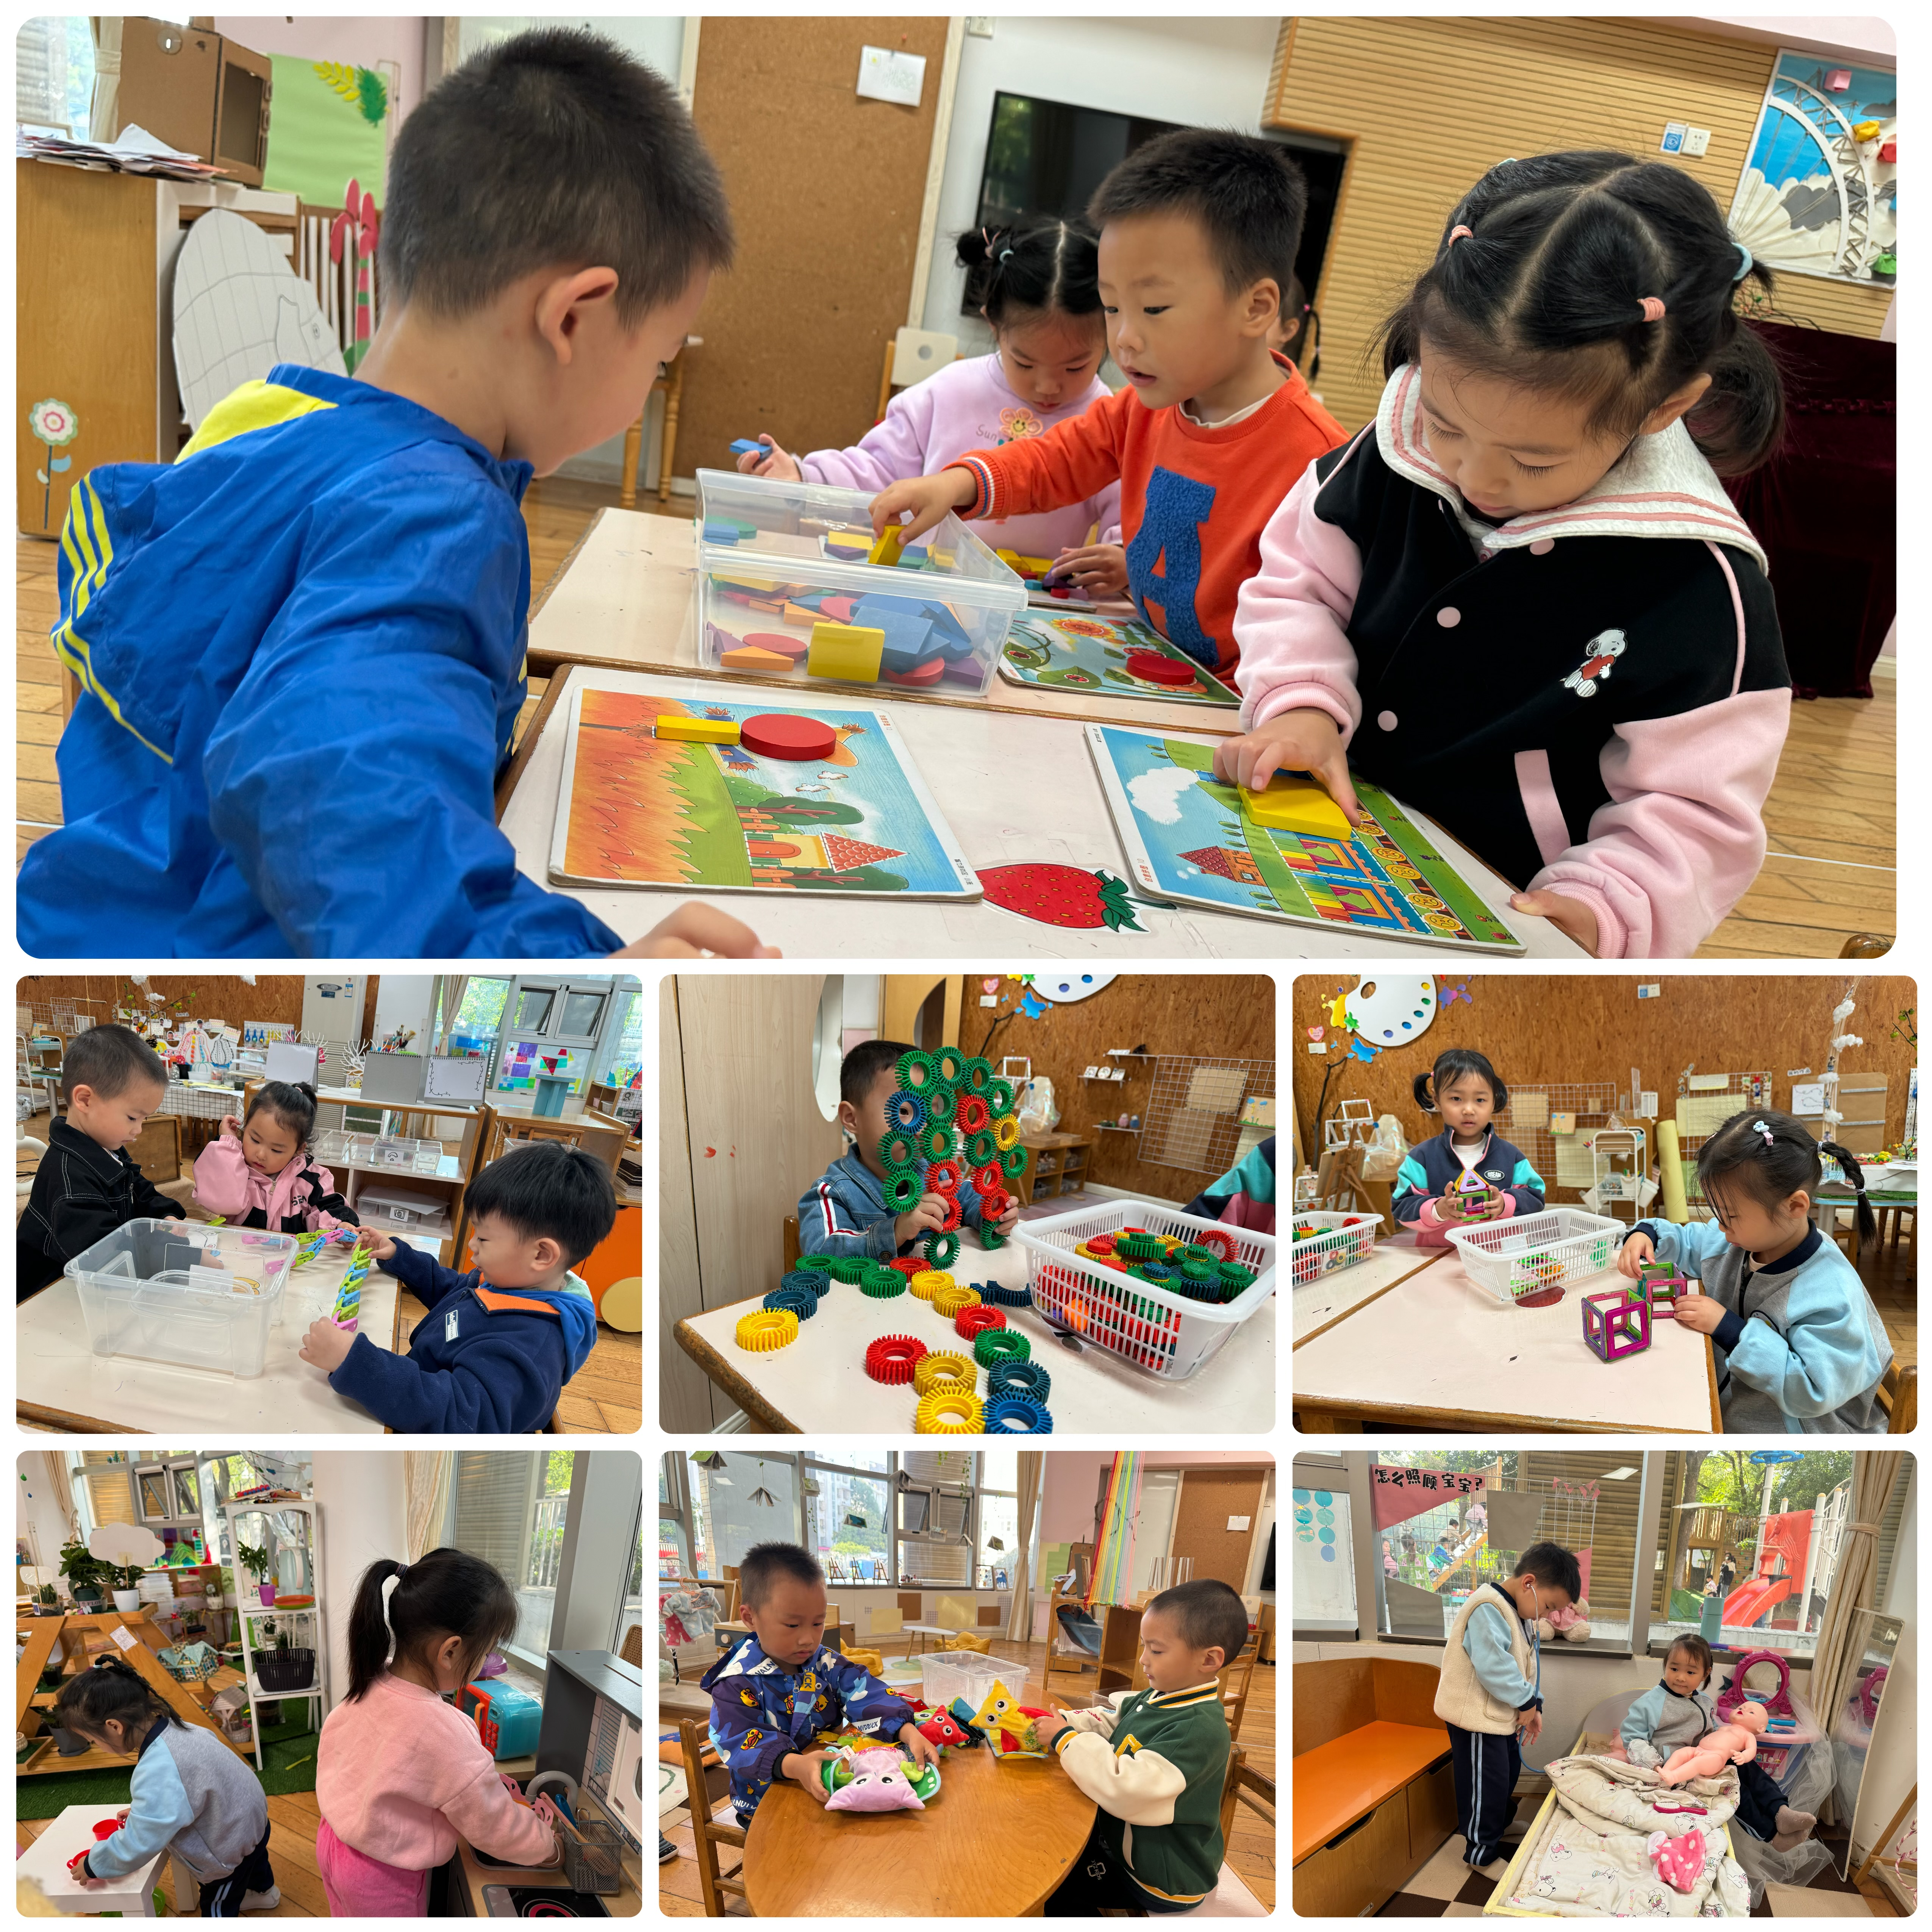

今天区域游戏时间，孩子们根据自己的想法选择了自己喜欢的游戏，并能按照游戏规则进行尝试探索。

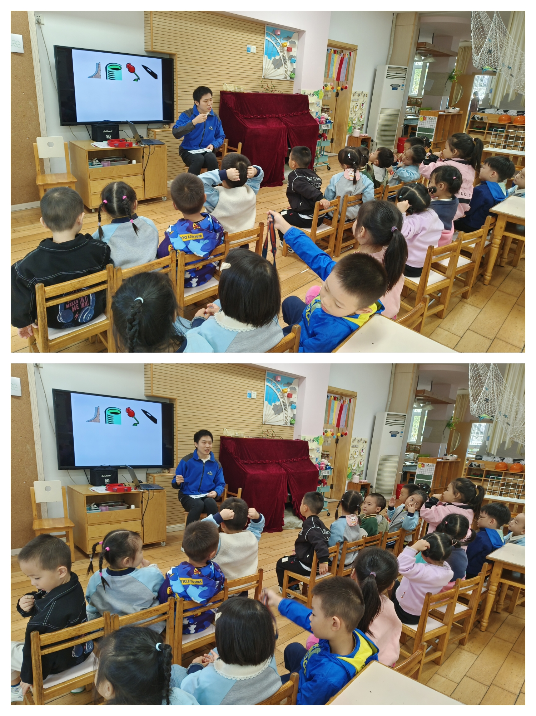有的宝贝在益智区玩形状游戏，有的宝贝在建构区玩齿轮游戏、磁力片游戏，有的宝贝在娃娃家玩烧饭游戏、给宝宝看病游戏……今天孩子们在游戏结束后在老师的提醒下整理自己的游戏盒，真不错！

**集体活动及生活活动情况：**

**数学：找朋友**

这是一节有关一一对应排列物体的数学活动。一一对应的内容大致可以分为物与物的一一对应和物与数的一一对应。活动从幼儿的已有经验出发，引导幼儿发现生活中常见物体间的相关内在联系，并根据此联系对应排列相关物体，初步获得对应的经验，这对发展幼儿的观察力、匹配能力具有重要意义，也将一种有序做事的思维渗透到生活习惯中去。活动中黄宇骞、刘语辰、吴沐泽、翁鸿泽、韩雨彤、张艺彤、李泓硕、薛宇程、祝嘉沁、刘瑞麟、顾奕凯小朋友喜欢参加数学活动，能将相关的物体一一对应并置排列，初步获得对应的经验。刘若熙、代霄、谌昱昕、冯育泽、吴沐萱、陆博渊、宋陈凯、孙堇禾、汤语桐、高蝶珺小朋友在活动中初步学会一边操作一边讲述，并能整理操作材料。。

**生活活动情况：**

1.午餐情况：

今天的午饭吃的是金银饭、鹌鹑蛋烧猪肝、上汤娃娃菜、田园时蔬汤，水果是柚子、蓝莓。大部分小朋友们都能把饭吃完，并能叠好湿巾。冯育泽、刘语辰、薛宇程、翁鸿泽、韩雨彤、陆博渊、李泓硕小朋友有些挑食，不喜欢吃猪肝，没有把菜吃完。饭后大部分小朋友们能在老师的提醒下做好饭后洗手、漱口、擦嘴巴。

2.午睡情况：

午睡时，大部分孩子能自己入睡，陆博渊、薛宇程、冯育泽小朋友还需要陪护，故事结束后大家很快就睡着了。

**家园合作：**

1.气温渐变，温差较大，孩子们的体质较弱，免疫力又不强，容易感冒，也容易患上各种传染性疾病，为了孩子的健康，要注意增减衣服防止着凉。

2.动态上的照片，仅作为老师观察时的随拍，并不是所有孩子的照片都会呈现。